Longitudinal- und Transversalwellen
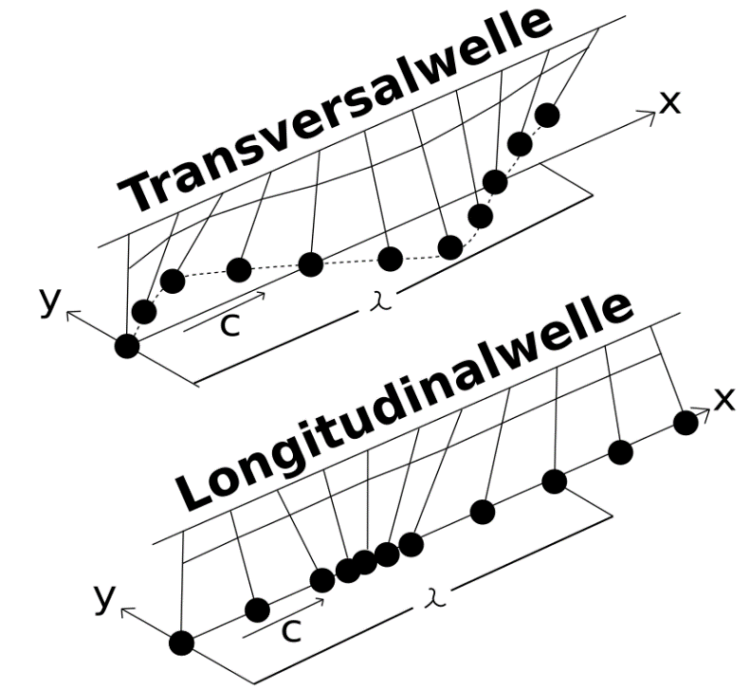
Wir betrachten eine Welle, die sich entlang der x-Achse ausbreitet. Wenn die Auslenkung der schwingenden Teilchen (Oszillatoren) quer oder senkrecht zur Ausbreitungsrichtung erfolgt, so spricht man von einer Transversalwelle (Querwelle).

Wenn die Auslenkung der Oszillatoren längs der Fortpflanzungsrichtung erfolgt („Verdichtungen“ und „Verdünnungen“), so spricht man von einer Longitudinalwelle (Längswelle).

Nennen Sie Beispiele für:
a) Transversalwellen: _________________________________________________
___________________________________________________________________
b) Longitudinalwellen: _________________________________________________
___________________________________________________________________
Longitudinalwellen können sich in allen Körpern ausbreiten. Transversalwellen können sich in Flüssigkeiten und Gasen (fast) nicht ausbreiten.

Grundbegriffe einer Welle
Begriff | Erklärung
Elongation y | Die Elongation ist der momentane Abstand eines Schwingers von seiner Gleichgewichtslage.
Amplitude y_{max} | Die Amplitude ist der maximale Abstand eines Schwingers von seiner Gleichgewichtslage.
Wellenberg | Maximaler positiver Abstand von der Gleichgewichtslage
Wellental | Maximaler negativer Abstand von der Gleichgewichtslage
Wellenlänge λ | 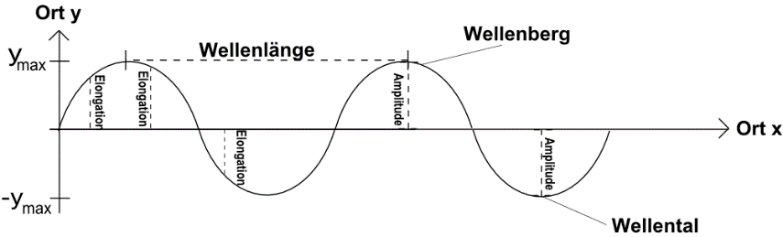  Abstand eines Teilchens zum nächsten Teilchen im gleichen Schwingungszustand (z.B. von einem Wellenberg zum nächsten)
Begriff | Erklärung
Phasen- oder Ausbreitungs-geschwindigkeit der Welle c | Geschwindigkeit, mit der sich die Störung über den Wellenträger ausbreitet. Leicht zu bestimmen ist c, wenn man einen ausgezeichneten Punkt (z.B. den Wellenberg) beobachtet.
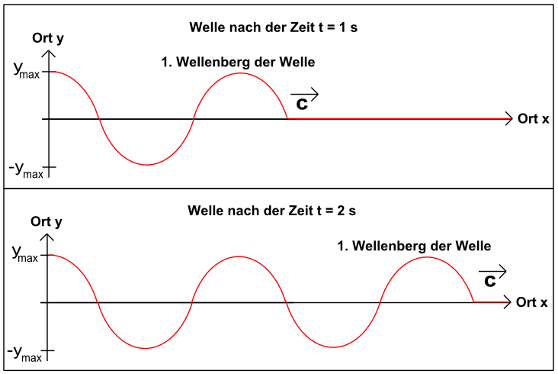

Begriff | Erklärung
Schwingungsdauer T | Zeit, die jeder einzelne Punkt (Schwinger) der harmonischen Welle für eine volle Schwingung (hin und her) benötigt.
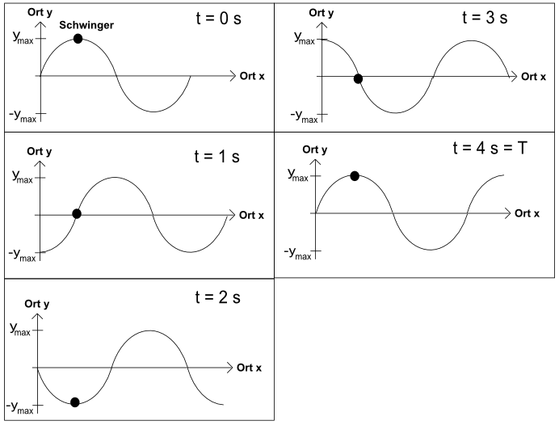

Begriff | Erklärung
Frequenz f | Zahl der Schwingungen eines Teilchens in der Zeiteinheit:  f = 1/T. Also die Anzahl der Schwingungen (hin und her) pro Sekunde.
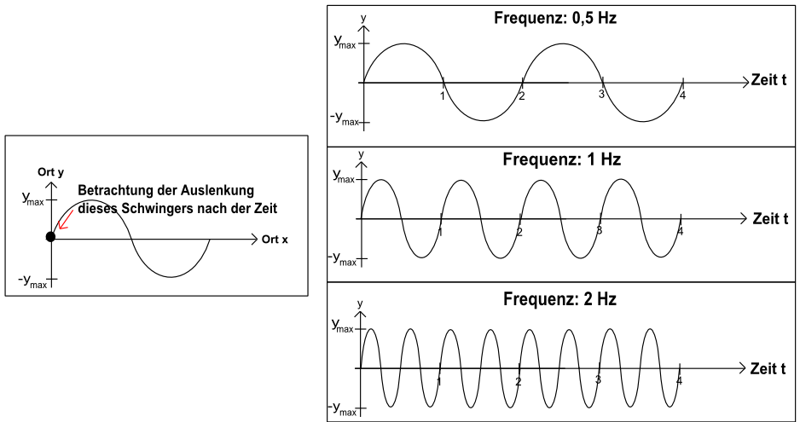

Begriff | Erklärung
Phasenunterschied φ | Die Phasenverschiebung zwischen zwei Punkten beschreibt, wie weit (Phasenwinkel) ein Schwinger (Seilabschnitt), dem anderen Schwinger voraus ist.
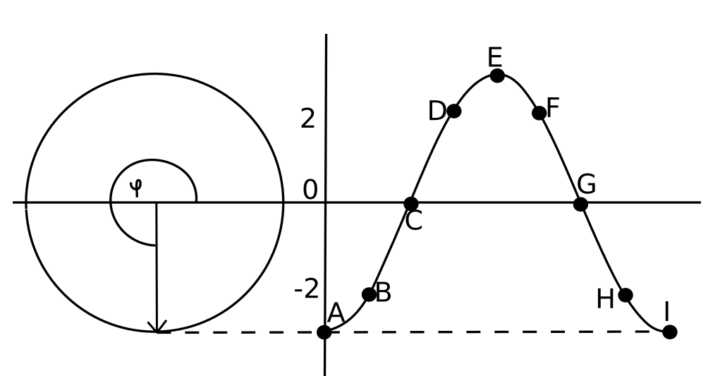
In diesem Fall ist die Phasenverschiebung z.B. zwischen A und C 90°; zwischen A und E 180° und zwischen A und I 360°.

Die Ausbreitung mechanischer Wellen erfordert einen Träger (dies können feste, flüssige oder gasförmige Körper sein) in dem sich schwingungsfähige Teilchen befinden. Die schwingungsfähigen Teilchen müssen untereinander eine Kopplung aufweisen, sodass sich die von außen einwirkende Störung über das System fortpflanzen kann. Ein Erreger zwingt ein Teilchen des Körpers aus seiner Ruhelage. Aufgrund seiner Trägheit übernimmt das nächste Teilchen etwas zeitversetzt diese Störung, es entsteht eine Phasenverschiebung Δφ zwischen den Bewegungen benachbarter Teilchen. Auf diese Weise pflanzt sich die Störung durch den Körper fort.
Die Geschwindigkeit, mit der sich die Störung durch den Körper bewegt, nennt man Ausbreitungsgeschwindigkeit c.
Mit der Ausbreitung der Welle ist ein Energie-Transport, aber kein Materie-Transport verbunden. Diese Ausbreitung der Energie in den Raum bei einer Welle ist ein wesentlicher Unterschied zur Schwingung, bei der die Energie nur zwischen zwei Orten hin- und herpendelt.
Erzeugt man eine Welle z.B. durch eine sinusförmige Anregung an einem Seilende, so lässt sich das Bild der Welle zu einem gewissen Zeitpunkt (Momentaufnahme) durch eine Sinuslinie beschreiben. Solche Wellen bezeichnet man auch als harmonische Wellen.

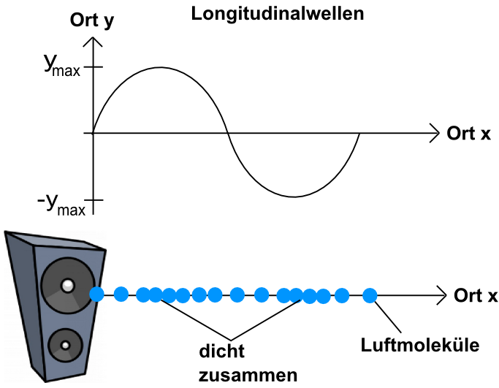
Hinweis Longitudinalwellen werden häufig trotzdem als Welle angezeigt. Das bedeutet natürlich nicht, dass die Schwinger sich nach oben und unten bewegen. Ein Wellenberg und ein Wellental zeigen an, dass es dort zu einer maximalen Verdichtung von Schwingern kommt (z.B. Luftmolekülen).
Bei einer Transversalwelle zeigt die Welle an, dass ein Schwinger sich senkrecht zur Ausbreitungsrichtung nach oben und unten bewegt.

